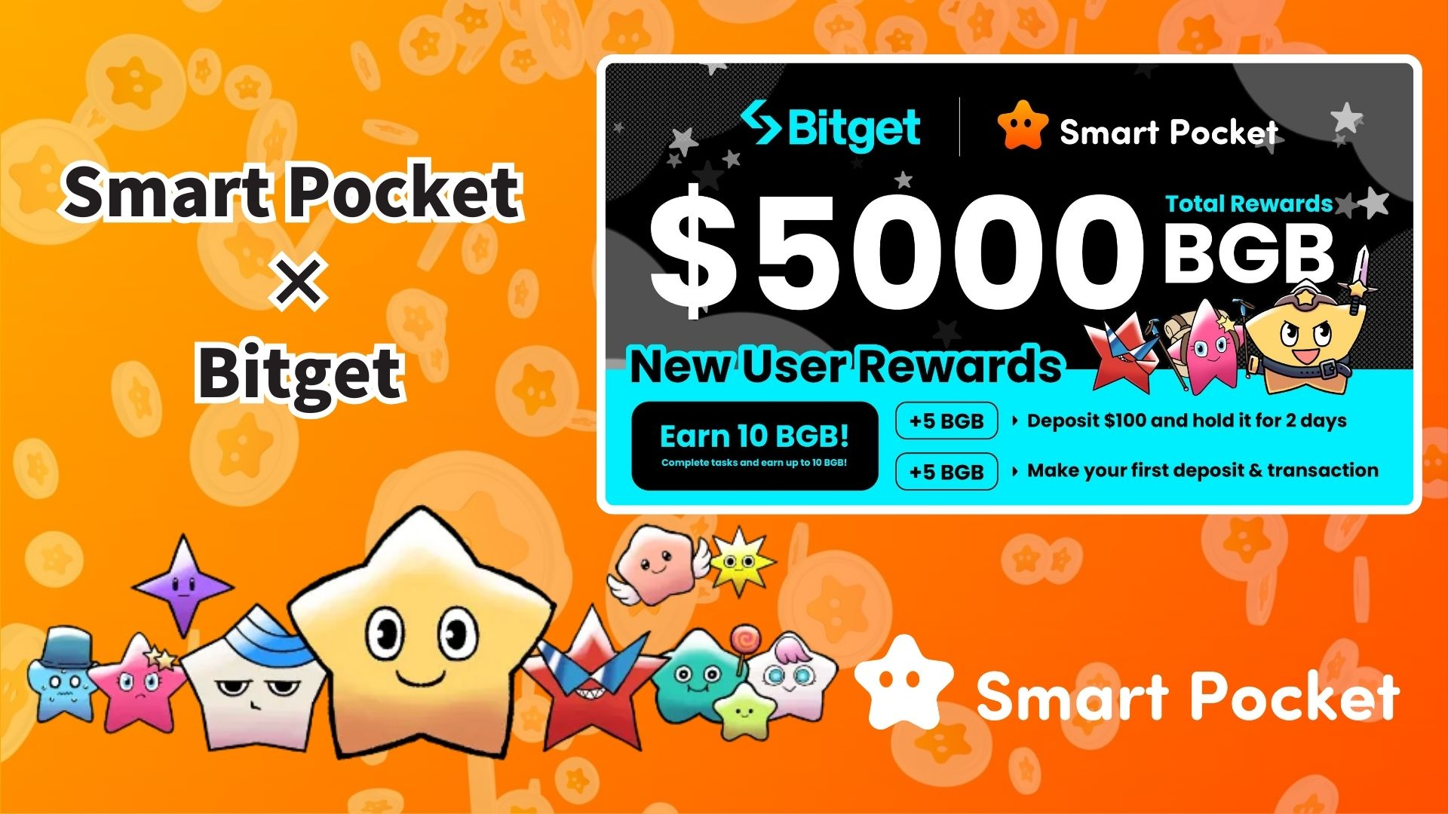

**Bitget合作活動開始！輕鬆獲得最多10BGB！**

**大家好！  
  
這裡有一個超值消息！Smart Pocket與Bitget的合作活動現已開始。只要完成簡單任務，你就有機會獲得最多10BGB的獎勵！**

**參與條件非常簡單，即使是新手也可以輕鬆參與。由於名額有限，建議您閱讀後立刻行動！**

# 目錄

* 活動概覽  
  獎勵與條件  
  任務1：首次充值獎勵  
  任務2：首次交易獎勵  
  參與步驟（詳細指南）  
  充值方式  
  注意事項  
  常見問題  
  總結

# 活動概覽

在這次Smart Pocket與Bitget的合作活動中，只需完成幾個簡單任務，即可獲得最多10BGB！  
（截至2025年3月21日，10BGB約值7000日圓）  
  
BGB是Bitget交易所的代幣，可用於交易手續費折扣與其他福利。

有關BGB的詳細資訊，請參閱官方網站：  
https://www.bitget.com/ja/events/BGB/intro

# 獎勵與條件

只需完成以下兩個簡單任務，即可獲得獎勵：  
  
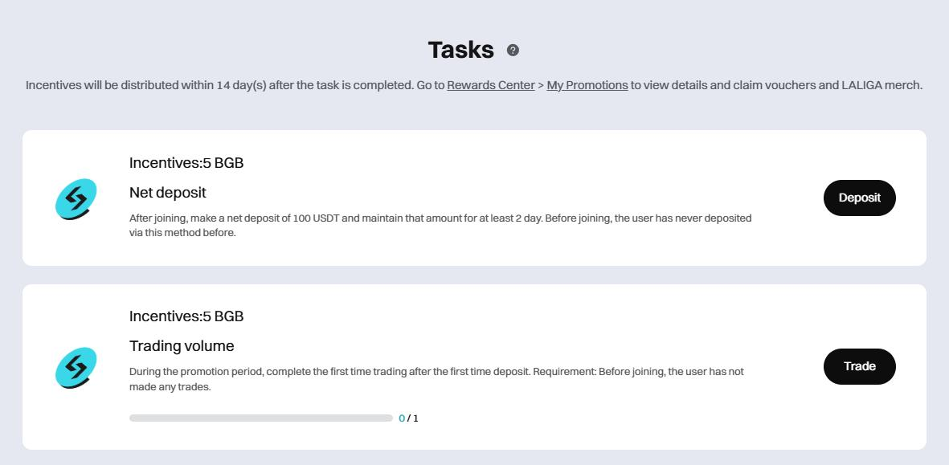

## 任務1：首次充值獎勵

條件：充值100 USDT並維持2天  
獎勵：5 BGB

## 任務2：首次交易獎勵

條件：完成充值後進行首次交易  
獎勵：5 BGB  
  
特別推薦理由：沒有交易量要求，只需進行一次交易，非常適合新手。

# 參與步驟（詳細指南）

1. 步驟1：前往報名頁面  
   https://www.bitget.com/ja/events/activities/17f99b26c7805214b0377591f7cb1e3b?channelCode=u5tr&color=white&groupId=545714&vipCode=4mfc  
     
   步驟2：點擊頁面上的「參加」活動按鈕  
     
   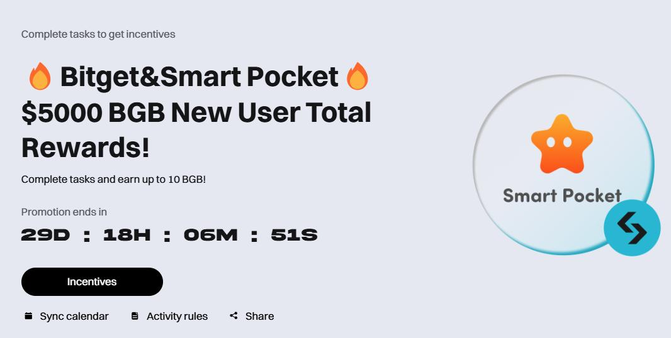  
     
     
   步驟3：登入或註冊Bitget帳戶  
   ※ 新用戶註冊並在Smart Pocket應用中輸入Bitget UID可獲得10,000積分  
   https://note.com/japan_dao/n/n780211bfeadd  
     
   步驟4：完成任務1  
   充值100 USDT並維持2天  
   可獲得5 BGB  
     
   步驟5：完成任務2  
   進行任意一次交易  
   可再獲得5 BGB

# 充值方式

* 銀行轉帳 – 通過銀行充值並轉換成USDT  
    
  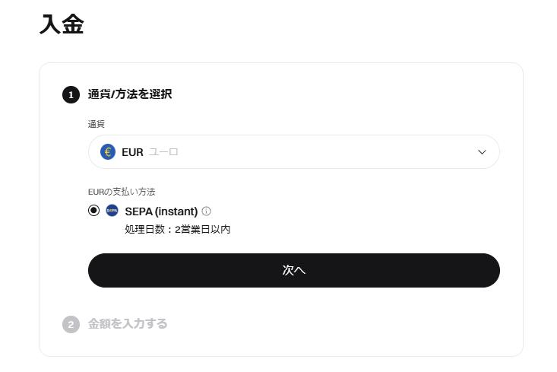
* P2P交易 – 與其他用戶直接交易，可使用多種付款方式  
    
  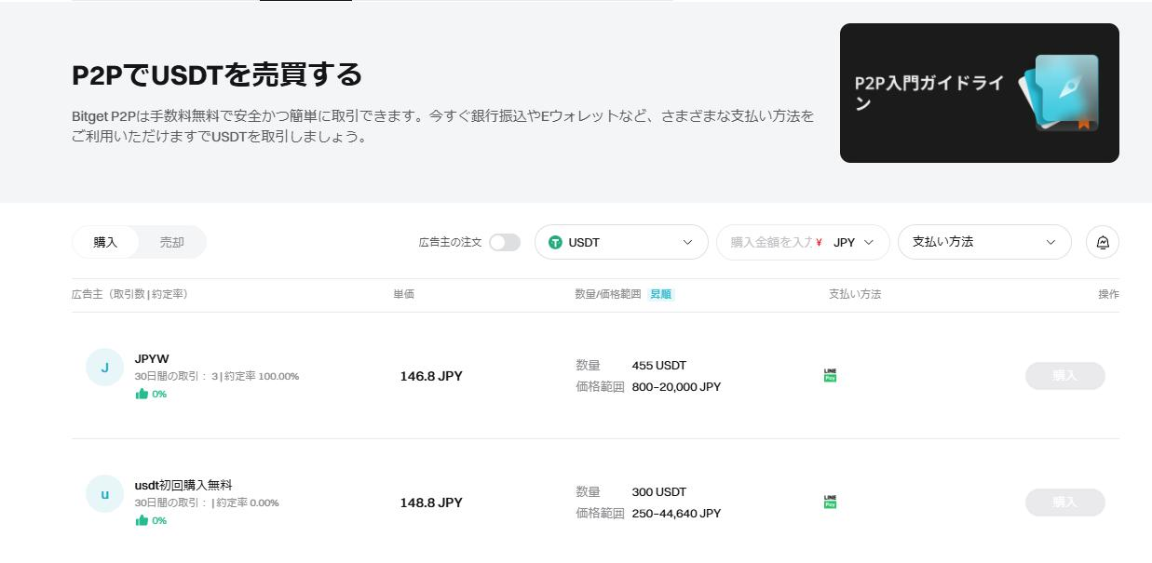
* 第三方支付 – 使用合作支付平台進行充值  
    
  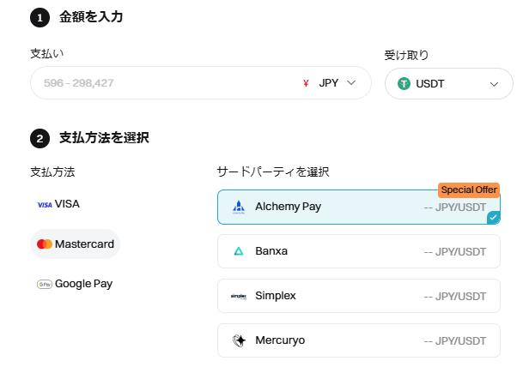
* 鏈上充值 – 從其他錢包或交易所直接轉入USDT  
    
  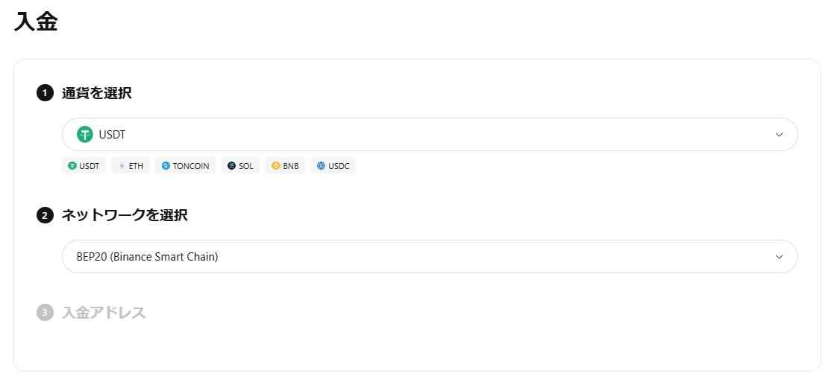
* 使用銀行卡購買加密貨幣 – 使用信用卡/金融卡直接購買USDT（手續費略高但非常方便）  
    
  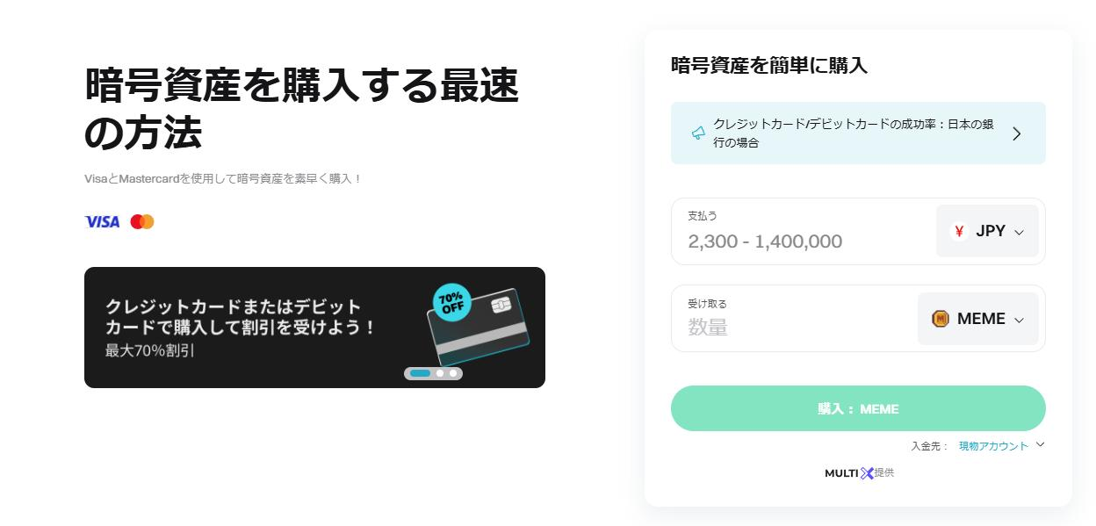

所有充值方式都需完成KYC驗證，請提前完成認證流程。

# 注意事項

* 先到先得 – 建議盡早參與以確保獎勵
* 應用限制 – 根據日本金融廳要求，Bitget App已於2025年2月6日從App Store下架。新用戶僅能使用網站（舊用戶仍可使用）。
* 獎勵發送時間 – 任務完成後14天內發放
* 註冊條件 – 必須透過Smart Pocket的專屬推廣連結註冊
* 由於法規變動，未來可能有更多限制，請自行判斷是否參與。

# 常見問題

* 問1：只要充值100 USDT並維持2天就能獲得5BGB嗎？  
  答：是的，正確。
* 問2：可以充值其他代幣嗎？  
  答：不可以，只支援USDT。
* 問3：任務2有交易量要求嗎？  
  答：沒有，任何金額的交易都可以。
* 問4：獎勵何時發放？  
  答：完成任務後14天內。
* 問5：獎勵是有限的嗎？  
  答：是的，先到先得，建議盡快參加。
* 問6：已有帳戶的用戶可以參加嗎？  
  答：必須透過正確的專屬連結註冊，否則可能出錯。

# 總結

此次由Bitget與Smart Pocket舉辦的合作活動，無論新手還是有經驗的用戶都非常適合參加。  
  
簡單條件：充值100 USDT並完成一次交易  
豐富獎勵：最多可獲得10BGB  
參與便捷：透過網站即可輕鬆參加  
  
不要錯過這次機會，立即行動！

📢 了解最新資訊：  
Smart Pocket官方網站：https://smapocke.com/  
Smart Pocket Discord：https://discord.com/invite/smartpocket  
Smart Pocket X帳號：https://x.com/smapocke